Современный «качественный» урок иностранного языка. Какой он?

Новые образовательные стандарты стали причиной изменения вектора всего современного образовательного процесса, где ключевым является понимание необходимости перехода от простого процесса накапливания знания к умению мыслить, анализировать и управлять полученными навыками.
Но внедряются ли эти идеи в современной школе?
Как уже было указано выше, добиться основной цели образовательного стандарта и перейти от машинального накопления знаний и умений к их осмыслению и целенаправленному использованию можно лишь посредством новой образовательной технологии. Именно такой называют технологию развития критического мышления.
Главной особенностью этой технологии является её ориентированность на будущее обучающегося, а не сиюминутное поглощение и усвоение учебного материала в условиях настоящего времени. Данная технология направлена на развитие мыслительных навыков, которые необходимы детям в дальнейшей жизни (умение принимать взвешенные решения, работать с информацией, выделять главное и второстепенное, анализировать различные стороны явлений).
Определяющим в этой технологии является безукоризненное и совместное прохождение учителя и ученика через три стадии: стадию вызова (пробуждение интереса к предмету), стадию реализации смысла (осмысление материала во время работы над ним) и стадию рефлексии (обобщение материала, подведение итогов).
Технология представляет собой систему стратегий, объединяющих приемы учебной работы по видам учебной деятельности независимо от конкретного предметного содержания. Базовая модель («вызов – осмысление – рефлексия») задает не только определенную логику построения урока, но также последовательность и способы сочетания конкретных технологических приемов. Это позволяет говорить об универсальном, надпредметном характере предлагаемой технологии.
Какие же методы и приёмы технологии целесообразнее использовать на каждом конкретном этапе урока для выработки в большей мере продуктивных умений учащихся и тем самым качественно повысить уровень усвоения и владения знаниями?
Рассмотрим некоторые приёмы стадии вызова на уроках английского языка.
Приём «Верные и неверные утверждения» направлен на первичное знакомство с новым материалом через призму уже имеющихся, ранее усвоенных знаний по теме. Суть приёма заключается в том, что обучающимся предлагается выразить свои предположения по теме, изучаемого на уроке материала, где, по их мнению, верные будут обозначены +, а неверные -. Знания, усвоенные в концу урока, рекомендуется сравнить с предположениями, которые каждый учащийся выдвинул в начале урока. Качественным результатом данного приёма является способность ученика анализировать полученный материал и сравнивать его с ранее усвоенным.
Приём «Корзина идей», использованный на начальных этапах урока, помогает сосредоточить внимание детей на предмете обсуждения. Детям предлагается «заполнить корзину» своими идеями: дать определение явления, привести пример использования, назвать синонимы и т.д. Корзина может дополняться на протяжении всего урока по мере углубления в изучаемую тему урока.
Приём «Ключевые слова» рекомендуется использовать на уроке английского языка и в качестве фонетической разминки, и в качестве отработки основных лексических единиц урока. Обучающимся предлагается составить небольшой рассказ по опорным словам.
Приём «Интервью» на уроке английского языка может быть полезен тем, что в процессе того, как обучающийся «берёт интервью» по теме урока у других учащихся, развивается речь всех участников дискуссии, практикуются навыки уместного и правильного использования лексики и грамматики. Учитель минимизирует процент своего участия на уроке и лишь наблюдает со стороны, корректируя речь участников «интервью».
Приём «Дерево предсказаний» (Рис. 1) даёт возможность сформировать первичное представление у учащихся по теме урока, нацелить на будущую работу, предвидеть или предсказать результаты и последствия изучаемого явления.
Огромную роль для эффективности приёма играет визуализация или графическое изображение самого дерева и его частей, где: ствол дерева – это тема урока, ветви – выдвигаемые предположения (возможно, вероятно), яблоки (или листья) – обоснование предположений, аргументы и факты.

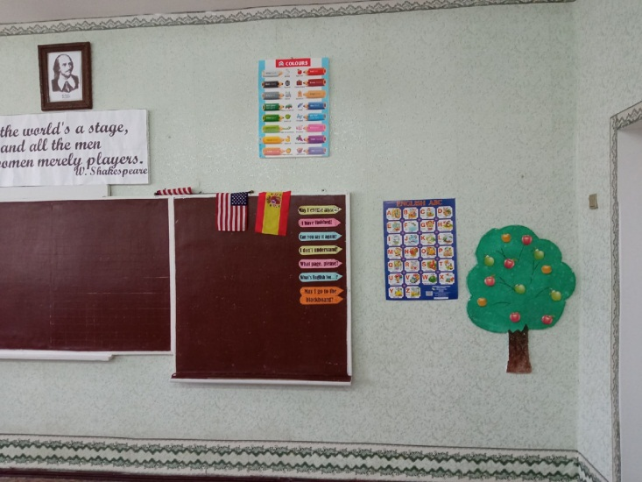

Рисунок 1. Использование приёма «дерево предсказаний» в классно-урочной работе.

Таким образом, грамотно организованная учителем работа класса на стадии вызова, побуждает учеников активно формулировать свои вопросы, предположения и идеи, у них возникает естественное желание узнать новое.
Приёмы стадии осмысления
Пример использования приёма «кубик Блума» на уроке английского языка в 7 классе по теме “Environmental protection” (Защита окружающей среды), может быть таким (Табл. 1):
Назови | Объясни | Поделись | Придумай | Предложи | Почему
назови 5 проблем окружающей среды | определи понятия «глобальное потепление», «защитники природы» | поделись эмоциями, когда видишь мусор | придумай название города, в котором нет мусора | придумай девиз природозащит-ной организации | почему мы должны беречь планету от мусора
Таблица 1. Пример использования приёма «кубик Блума».
Для использования этого приёма учителю понадобится обычный бумажный куб, на гранях которого написаны шесть различных типов заданий, связанных с темой урока. Ученики должны выполнить те задания, которые выпали после подбрасывания кубика.
По аналогии с классической формой «кубика Блума», могут использоваться всевозможные его модификации. Внешний вид кубика зависит лишь от изучаемого предмета или конкретного урочного материала (Рис.2).
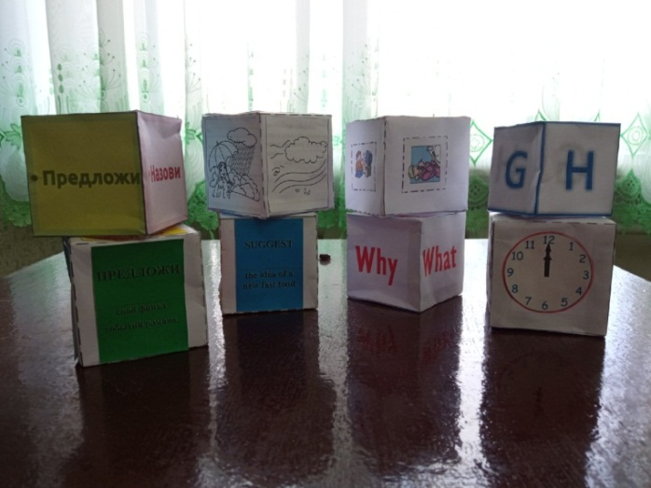
Рисунок 2. Примеры модификаций «кубика Блума».
Приём «Толстые и тонкие вопросы» используется для взаимоопроса учащихся по теме урока, где «тонкие» вопросы требуют только поверхностного изучения текста или темы и призваны отвечать на вопросы «да» или «нет». Другими словами, «тонкие» вопросы – это вопросы репродуктивного характера: Кто? Что? Когда? Может…? Где? Мог ли…? Как звать…? Согласны ли вы…? В то время как «толстые» вопросы – тип вопросов продуктивного характера, при ответе на которые необходимо применение навыков глубокого осмысления и анализа изучаемого явления: Предположите, что случится, если…? Почему вы думете, что…? В чём разница межу…? Работа с таблицей осуществляется следующим образом (Табл.2):
- Сначала дети формулируют и записывают в таблицу «тонкие», а затем «толстые» вопросы, которые у них возникли после первичной работы над темой или текстом.
- Затем, ученики объединяются в пары (или группы) и задают вопросы друг другу.
«Тонкие» вопросы | «Толстые» вопросы
Что такое «этикет»? | В чём разница между русским и британским этикетом?
О чём текст? | Что подтверждает тот факт, что британцы – сдержанный народ?
Согласны ли вы с этими правилами? | Каких тем следует избегать в общении с британцами?
Что заинтересовало?
Таблица 2. Пример использования приёма «Толстые и тонкие вопросы».
Приём «Инсерт» - один из числа методов, часто используемых для глубокого понимания и осмысления текста на основе умения критически осмысливать новую информацию и строить связи с ранее усвоенной.
Дословно приём обозначает: I – interactive (интерактивная) N – noting (познавательная) S – system for (система) E – effective (для эффективного) R – reading (чтения и) and T – thinking (размышления).
Для эффективной работы с текстом в рамках метода следует ознакомиться с системой условных обозначений:
V «Эта информация мне уже известна»;
+ «Новые факты для меня»;
— «У меня было другое представление об этом», «Я думал по-другому»;
? «В этом материале есть что-то непонятное для меня», «Нужны объяснения, уточнения».
Выполним работу с тем же текстом в рамках метода «Инсерт» (Табл.3):

Британцы известны своим языком, чувством юмора и, конечно, вежливостью. | v
Британцы могут назвать Вас многими различными нежными именами, такими как дорогой, детка, приятель, дяденька, сын или госпожа. Не обижайтесь, это довольно нормально. | -
Британцам нравится их приватность, таким образом, не все темы безопасны для светской беседы. Избегайте вопросов об их возрасте, религии, политике, семейном положении, весе или сколько они зарабатывают. | ?  -
Когда Вы навещаете людей дома, удостоверьтесь, что вы пришли вовремя.  Британец может сказать, «жду в гости», или «приходите в любое время». Однако, лучше всегда позвонить прежде, чем приходить в гости. | +  -
Таблица 3. Пример использования приёма «Инсерт».
Во время чтения текста необходимо попросить учащихся делать на полях пометки, а после прочтения текста заполнить таблицу, где значки станут заголовками граф таблицы, которая заполняется сведениями из текста (Табл.4).
v | + | - | ?
Таблица 4. Пример использования приёма «Инсерт».

Приём «Кластер»
Слово «кластер» в переводе означает «пучок, созвездие». Это способ графической организации материала, позволяющий сделать наглядными идеи, возникающие при изучении той или иной темы. Алгоритм использования модели кластера достаточно прост и ясен:
- В центре листа или доски записывается слово напрямую связанное с темой урока.
- В разные стороны от ключевого слова отходят идеи, термины, факты, вязанные с главным словом. Вскоре образуется система слов, объединенных общей темой урока.
Таким образом, составление кластера помогает ученикам систематизировать свои знания по конкретной теме (Рис.3).
Стадия осмысления имеет огромное значение, так как именно на этом этапе стимулируются все необходимые участки восприятия и анализа информации, задействуются самые важные мыслительные процессы и, как результат, ученик приобретает навыки построения собственных умозаключений, чтобы успешно применить их в будущем.

крокодил
рысь

Сельские животные
Дикие животные
медведь

корова
утка
жираф
слон
Животные

кролик

лев
волк
Домашние животные
Животные зоопарка

кошка
лиса
собака
заяц
змея

Рисунок 3. Пример использования приёма «Кластер» по теме: «Животные».

Приёмы этапа рефлексии
«Мысли по кругу» - достаточно простой, но эффективный способ подытожить изученный на уроке материал. Суть приёма заключается в том, что в конце урока ученики обмениваются своими мыслями по поводу темы урока. Учитель предлагает ответить на конкретный вопрос по теме, высказать своё мнение или отношение к вопросу или проблеме.
Приём «Синквейн» - также один из вариантов рефлексии, внешне напоминающий краткое, но ёмкое по своему содержанию, стихотворение. Термин синквейн происходит от французского «пять», где пять – это количество строк в стихотворении (Схема 1).
Графически структура стиха следующая:

1.________________
2._____________ ___________

3.________ __________ ___________
4.__________ __________ __________ ___________

5.___________

Схема 1. Пример использования приёма «Синквейн».

В первой строчке тема называется одним словом (обычно существительным).
Вторая строчка – это описание темы в двух словах (двумя прилагательными).
Третья строчка – это описание действия в рамках этой темы тремя словами (глаголы).
Четвёртая строка – это фраза из четырёх слов, показывающая отношение к теме (чувства одной фразой).
Последняя строка – это синоним из одного слова, который повторяет суть темы.
Пример синквейна по теме: «Защита окружающей среды» английский язык , 7 класс:
Природа
Красивая, хрупкая
Сохранить, защитить, сберечь
Учи всех её оберегать
Дом
На этапе рефлексии главными достижениями становятся: размышление по поводу достижений в понимании изученного материала, рождение нового знания, а также постановка новых задач и целей обучения.
Таким образом, помимо высокой результативности использования приёмов ТРКМ их неоспоримой ценностью является также универсальность – способность взаимозаменяться независимо от типа, вида, этапа урока.
Всё, что требуется в таком случае от учителя:
- определиться с конечной целью образовательного процесса, какие в итоге знания, умения, навыки должны быть выработаны у обучающегося;
- правильно подобрать необходимый инструментарий, состоящий из методов и приёмов ТРКМ.
Ориентированность современного образовательного процесса в будущее, создание модели ученика самоосознанного, мыслящего, анализирующего вполне реалистична. Главное – создать для этого все необходимые условия, приложить усилия и мыслить. Но только – критически.
Список использованных источников:
- Загашев И.О., Заир-Бек С.И. Критическое мышление: технология развитии. – СПб : Альянс «Дельта», 2003. – 284 с.
- Загашев И. О., Заир-Бек С. И., Муштавинская И. В. Учим детей мыслить критически. Издание 2-е. – СПб: «Альянс «Дельта» совм. с издательством «Речь», 2003. – 192с.
- Заир-Бек С.И. Развитие критического мышления на уроке: пособие для учителей общеобразоват. учреждений / С. И. Заир-Бек, И. В. Муштавинская. – 2 –е изд., дораб. – М.: Просвещение, 2011. – 223 с.: ил. – (Работаем по новым стандартам).
- Муштавинская И. В. Технология развития критического мышления на уроке и в системе подготовки учителя: Учеб. метод. пособие.: КАРО; Санкт-Петербург; 2009. – 24 с.
- Ходос Е.А., Бутенко А.В. Критическое мышление: метод, теория, практика. – Красноярск, 2002.

